Конспект подгруппового логопедического занятия по преодолению аграмматической дисграфии во втором классе.
Тема: Словосочетания.
Лексическая тема: Зима
Грамматическая тема: Предлог
Цель: закрепить знания о предлогах с помощью словосочетаний.
Коррекционно-образовательные задачи:
- Уточнять и расширять представление о зиме.
- Уточнять и активизировать словарь по теме, учить отвечать на вопросы, составлять словосочетания.
- Активизировать знания по теме предлоги.
- Совершенствовать грамматический строй речи.
- Закреплять практическое употребление предлогов в речи.

Развивающие задачи:

- Развивать навык выделения предлога на фоне словосочетания и предложения.
- Развивать навык анализа текста.
- Развивать слуховое внимание и память.

Воспитательные задачи:
- Формировать навык сотрудничества, самостоятельности, инициативности.
Оборудование: индивидуальные карточки для каждого ребёнка, доска, мел, тетради учеников, мягкая игрушка, картинки с изображением снега, снежинки, зимы, мороз, лёд, снеговик.

Ход занятия
Этап | Деятельность учителя-логопеда | Деятельность учеников
1.Организационный момент.  2.Основная часть.  3. Итог занятия | Здравствуйте, ребята, меня зовут Анна Вячеславовна. Сегодня у вас занятие проведу я.  Какое сегодня число? Какой день недели?  Произнеси по слогам. Верно, молодец, садись.  А сейчас откройте свои тетради, пропустите 2 строчки вниз и запишите число и день недели, диктуя по слогам.  Спинку держим прямо, ножки под прямым углом.  1.Активизация памяти, внимания и мышления  Ребята вы любите отгадывать загадки?  Тогда внимательно слушайте.  Странная звездочка Что за нелепый человек  С неба упала Пробрался в 21 век?  Мне на ладошку Морковка – нос, в руке – метла,  Легла и пропала. Боится солнца и тепла.  (снежинка) (снеговик)  Художник-невидимка Прозрачен, как стекло,  По городу идет: Да не вставишь его в окно.  Всем щеки нарумянит, (лед)  Всех ущипнет за нос.  (мороз)  Наступили холода, Он летает белой стаей,  Обернулась в лед вода, И сверкает на лету.  Длинноухий зайка серый Он звездой прохладной тает  Обернулся зайкой белым. На ладони и во рту.  Перестал медведь реветь – (снег)  В спячку впал в бору медведь.  Кто скажет, кто знает,  Когда это бывает?  (зимой)  По мере отгадывания логопед выставляет картинки.  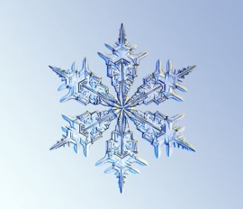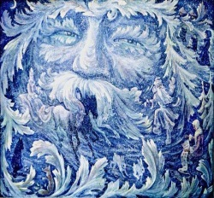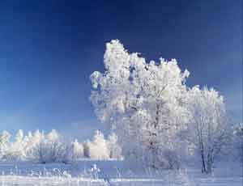  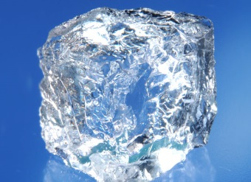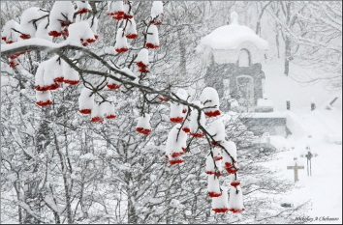  2.Сообщение темы  Как вы думаете, о каком времени года мы с вами будем говорить?  Запиши в тетрадь. ЗИМА  Перечислите зимние месяцы.  Запишите в тетрадь, проговаривая себе по слогам.  Как вы догадались?  Какой день зимой?  Какая ночь?Что можно сказать о снеге?  Зима какая? (холодная)  Логопед записывает словосочетание на доске.  3.Активизация знаний о словосочетании.  Вспомним, что такое словосочетание?  Логопед вместе с детьми проговаривает понятие, опираясь на речь с движением.  Словосочетание - это два слова связанные между собой по смыслу.  Снег на земле  Снеговик во дворе  Мороз на окнах  Холодно на улице  4. Закрепление умения составлять словосочетания.  На доске записаны слова в два столбика. Составите из них словосочетания и запишите их в тетрадь.  снеговик в шубе  девочка с метлой  сапоги на улице  мороз с мехом  иней на стёклах  мальчик на санках  девочка на коньках  ребята на лыжах  Что вы сейчас делали?  А как вы думаете для чего?  Маша, прочитай получившиеся словосочетания.  Скажи, какие маленькие слова встретились в словосочетании.  Как они называются?  Как они пишутся с другими словами?  Выделите предлоги.  Молодцы!  5.Физминутка (игра с мячом)  Сейчас я буду кидать вам игрушку, а тот, кто поймает её, должен будет придумать словосочетание с предлогом. Логопед кидает игрушку детям.  Вика, какое ты придумала словосочетание с предлогом? А ты Саша?  Молодцы!  6. Закрепление употребления предлогов.  Сейчас мы проверим кто самый внимательный.  Каждому ребёнку выдаются индивидуальные карточки.  Ребята, ваша задача вставить вместо пропуска нужный предлог. Кто быстрее справится, тот поднимает руку.  снежинка __ рукаве  узоры __ окнах  гололёд __ дороге  мальчик __ куртке  снеговик __ дворе  кататься __ коньках  съезжать __ горки  играть __снежки  7. Работа с текстом.  Я вам раздала листы с заданиями. Вы должны вместо пропусков вставить предлоги. Найдите и выпишите словосочетания.  Зимние забавы.  Наступила зима. Выпал белый пушистый снег. Ребята вышли во двор. Из снега они слепили снежную бабу и снеговика. Весело катались на санках, коньках и лыжах. Девочки играли в снежки. Мальчики строили из комков снега снежные крепости.  Обозначьте начало и конец предложения  Найдите подлежащее и сказуемое.  А сейчас найдите словосочетания. Обведите их синим карандашом.  О каком времени года мы говорили?  Что учились составлять?  Что такое словосочетание?  Какие маленькие слова выделяли?  Как пишутся предлоги с другими словами?  Молодцы сегодня хорошо поработали, особенно отличились Вика и Маша.  Спасибо за занятие.  До свидания. | Сегодня 10 февраля.  Произносит сегодняшнее число по слогам.  Открыли тетради. Записали число.  Да, любим.  Мы будем говорить о зиме. Зима. Декабрь, январь, февраль.  По загадкам.  День зимой короткий, а ночь длинная. Снег белый, мягкий, холодный, падает с неба.  Словосочетание - это два слова связанные между собой по смыслу.  Мы сейчас составляли словосочетания.  Чтобы правильно говорить.  Эти маленькие слова называются предлоги. Они пишутся раздельно.  Зима холодная  снег пушистый  сугроб белый  варежки тёплые  Дети выполняют работу на индивидуальных карточках.  Зимние забавы, снег пушистый, ребята во дворе, снежная баба и т.д..  Мы говорили о зиме.  Мы учились составлять словосочетания.  Словосочетание - это два слова связанные между собой по смыслу. Предлоги пишутся раздельно.

